PARAMYXOVIRUS
La famille des Paramyxoviridae comprend 3 genres regroupant des virus pathogènes pour l'homme ou les animaux.
- Parainfluenzae :
- espèces humaines - parainfluenzae 1, 2, 3 et 4 et virus des oreillons
- espèces animales - virus Sendaï (murin), SV5 (simien)
- espèce animale et humaine - virus de la maladie de Newcastle (oiseaux)
- Morbillivirus :
- espèce humaine - virus de la rougeole
- espèces animales - virus de la maladie de Carré (chien) et virus de la peste bovine
- Pneumovirus :
- espèce humaine - virus respiratoire syncytial humain
- espèces animales - virus respiratoire syncytial bovin et virus de la pneumonie de la souris
CARACTERES GENERAUX DES PARAMYXOVIRUS
Les paramyxovirus sont des virus enveloppés de forme plus ou moins sphérique. La taille moyenne des particules est d'environ 200 nm, soit le double de la taille des virus grippaux. Comme chez ces derniers, des formes filamenteuses peuvent être observées.
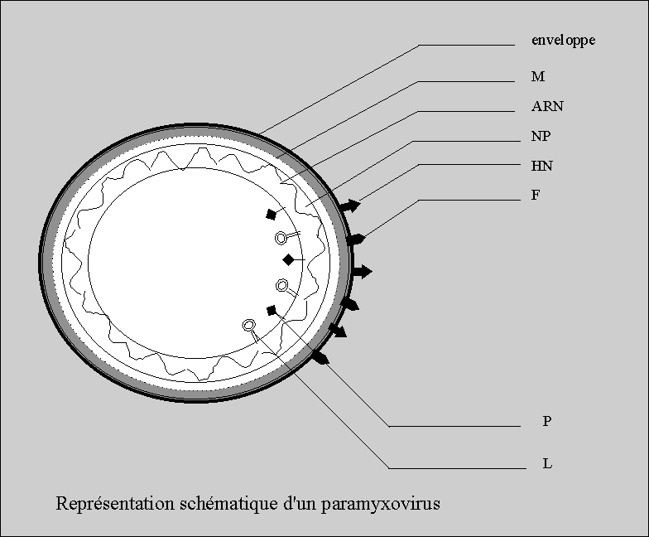
le génome
est un ARN non segmenté monocaténaire de polarité négative ce qui impose la présence d'une transcriptase virale : cette activité est assurée par les protéines P (polymérase) et L (large).
la capside
de symétrie hélicoïdale, elle est constituée par la protéine NP et forme avec l'ARN une nucléocapside tubulaire d'un diamètre de 18 nm (14 pour les VRS) repliée au sein du péplos.
l'enveloppe
ou péplos dérive pour sa partie lipidique de la membrane cytoplasmique de la cellule-hôte. Sa face interne est doublée d'une protéine M (matrice) . Des spicules glycoprotéiques HN et F sont insérées sur sa face externe.
la glycoprotéine HN
possède à la fois une activité hémagglutinante et neuraminidasique : elle est composée d'unités parfois associées en dimères ou tétramères formées de deux chaînes polypeptidiques reliées entre elles par un pont disulfure. C'est elle qui assure la fixation du virus aux cellules cibles.
la glycoprotéine F
est composée, elle aussi, de deux chaînes polypeptidiques reliées par un pont disulfure. Elle assure la fusion de l'enveloppe avec la membrane cellulaire lors de la pénétration du virus dans la cellule cible.
Les paramyxovirus provoquent en culture cellulaires la formation de syncitiums qui sont des placards cellulaires multinucléés résultant de la fusion des membranes cytoplasmiques de plusieurs cellules sous l'action de la protéine F.
CYCLE DE MULTIPLICATION
fixation
Le virus se fixe aux récepteurs mucoprotéiques des cellules par les spicules de la glycoprotéine HN.
pénétration
La glycoprotéine F induit la fusion de l'enveloppe virale avec la membrane cellulaire.
éclipse
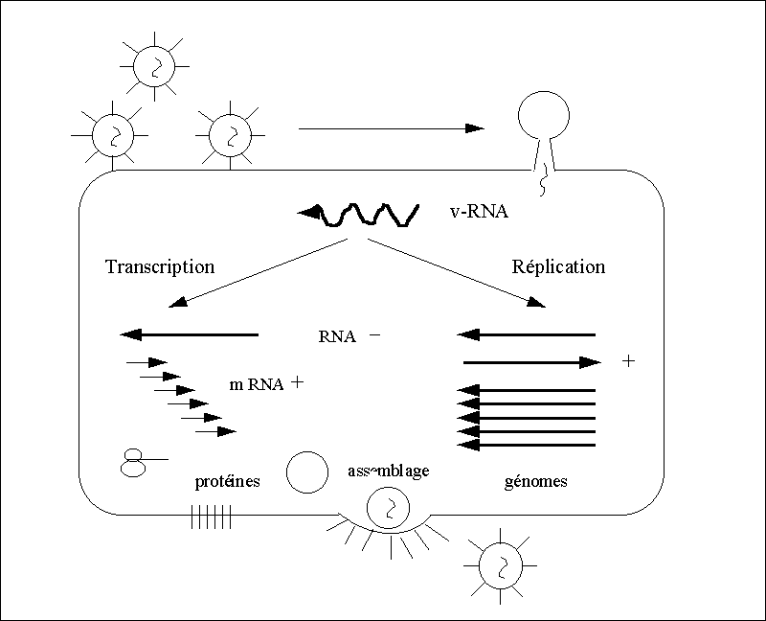
Le virus est alors décomposé en ses différents constituants. La totalité du cycle se déroule dans le cytoplasme.
Deux fonctions sont alors assurées par le génome (ARN viral) : la transcription en ARN messagers et la réplication de l'ARN viral.
transcription
L'ARN est transcrit en plusieurs ARN messagers positifs par la transcriptase virale (P + L) associée à la nucléocapside. Les protéines NP, P, M, F, HN et L sont synthétisées par les ribososmes.
réplication
Un brin d'ARN positif sert de matrice pour la synthèse des ARN génomiques viraux.
assemblage
L'assemblage des génomes et des nucléocapsides a lieu dans le cytoplasme. Parmi les protéines d'enveloppe, la protéine M se dépose sur la face interne de la membrane cytoplasmique tandis que les spicules HN et F s'y insèrent prenant la place des protéines membranaires qui sont exclues de la région.
libération
Les nucléocapsides associées à la protéine M s'évaginent et les particules virales ainsi néoformées quittent la cellule par bourgeonnement emportant avec elles une partie de la membrane cytoplasmique et les spicules HN et F qui s'y trouvent formant ainsi l'enveloppe du virus.
VIRUS PARAINFLUENZAE

Les virus parainfluenzae comprennent 5 espèces pathogènes pour l'homme :
- v. parainfluenzae 1
- v. parainfluenzae 2
- v. parainfluenzae 3
- v. parainfluenzae 4
- virus ourlien ou virus des oreillons ou mumps virus
Virus parainfluenzae
On connait 4 types antigéniques de virus parainfluenzae. Tous possèdent une activité hémagglutinante, neuraminidasique (protéine HN) et hémolysante (protéine F). Ils donnent lieu au phénomène d'hémadsorption qui désigne la propriété qu'ont les hématies de cobaye (ou de poussin ou humaines) de se fixer sur les cellules en culture quand elles sont infectées.
Les anticorps sériques circulants apparus après infection persistent longtemps mais protègent mal contre une réinfestation ; leur présence pourrait néanmoins expliquer la bénignité des infections de l'adulte. Les IgA protègent efficacement les muqueuses mais sont fugaces.
pouvoir pathogène.
La majorité des infections à virus parainfluenzae sont inapparentes.
Chez l'adulte, les manifestations cliniques se limitent à des atteintes bénignes des voies respiratoires supérieures comme rhinites, pharyngites, laryngites ou trachéites.
Chez le nourrisson et le jeune enfant, les troubles sont plus perceptibles, souvent bénins également et circonscrits aux voies respiratoires supérieures mais parfois plus sévères occasionnant bronchites ou pneumopathies. Dans ces cas, c'est souvent le type 3 qui est en cause.
Les réinfections sont sans doute fréquentes mais de moins en moins graves en raison de la présence d'anticorps circulants.
diagnostic biologique
Il est dans la plupart des cas sans utilité.
Le virus est fragile et donc difficilement cultivable. Les prélèvements par aspiration rhinopharyngée doivent être ensemencés sans délai sur cultures cellulaires ou conservés à -70°C. Les cellules permissives sont des cellules de reins de singe ou des cellules en culture en lignée continue telles que cellules VERO. L'effet cytopathogène plus ou moins net selon les souches, les types et l'abondance du virus se caractérise par l'apparition de syncitiums résultant de la fusion des cellules infectées et par de grandes inclusions cytoplasmiques.
Le phénomène d'hémadsorption ou la présence d'hémagglutinine dans le liquide de culture témoignent de la multiplication virale.
Les examens sérologiques à la recherche d'anticorps nécessitent absolument de tester deux sérums prélevés à 15 jours ou 3 semaines de distance et seule l'élévation significative de titre des anticorps dans le sérum tardif doit être prise en compte pour le diagnostic.
Les méthodes utilisables sont ELISA, Inhibition de l'Hémagglutination ou fixation du complément.
Une sérologie significativement positive permet d'affirmer une infection à virus parainfluenzae sans pouvoir préciser l'espèce en cause.
Traitement
Il n'existe ni vaccin ni chimiothérapie efficace.
VIRUS OURLIEN
Le virus des oreillons ou virus ourlien est responsable d'une maladie infectieuse contagieuse dont la manifestation la plus caractéristique est une parotidite bilatérale appelée oreillons.
Caractère du virus
C'est donc un paramyxovirus possédant une hémagglutinine-neuraminidase appelée antigène V (pour viral ), une protéine de fusion F et une nucléocapside (NP) dénommée antigène S (pour soluble). L'hémagglutinine peut être détectée grâce au phénomène d'hémadsorption
Il n'existe qu'un seul type antigénique.
Pouvoir pathogène
Dans un tiers des cas, l'infection est inapparente. Dans les formes patentes, après une incubation de 18 à 21 jours, la maladie se manifeste par une atteinte bilatérale des parotides qui sont gonflées et douloureuses gênant la déglutition et donnant au visage un aspect "en poire" caractéristique. Fièvre et céphalées sont fréquentes traduisant une réaction méningée qui est presque constante, biologiquement au moins. La guérison est spontanée.
D'autres localisations sont possibles isolées ou accompagnant la parotidite : méningite ou méningoencéphalite, atteinte des autres glandes salivaires dont le pancréas, atteinte des gonades. Les orchites ou ovarites ne se manifestent qu'après la puberté. La redoutée stérilité consécutive aux oreillons est très rare et ne complique que quelques cas d'orchite bilatérale.
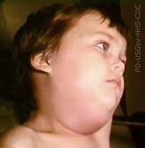 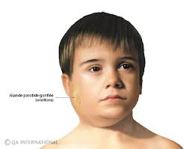

Epidémiologie
La maladie existe durant toute l'année mais plus souvent en hiver. Les porteurs sains (infection inapparente) sont les réservoirs de virus qui se transmet par les gouttelettes salivaires.
L'immunité obtenue après infection, quelqu'en soit la traduction clinique, est solide et durable grâce à des anticorps neutralisants circulants.
Physiopathologie.
Le virus ourlien provoque une virose généralisée (contrairement aux autres parainfluenzae). Le virus, véhiculé par les sécrétions rhinopharyngées pénètre dans les voies respiratoires supérieures où il se multiplie. Survient ensuite une phase de virémie suivie d'une localisation dans les organes cibles : glandes salivaires, méninges et gonades. Le virus est excrété par les urines et la salive.

Diagnostic biologique
Hyperlymphocytose, élévation de l'amylasémie et amylasurie sont des signes non spécifiques d'appoint.
L'isolement du virus à partir de la salive, des urines ou du LCR est possible sur cultures de cellules de rein de singe mais il est très fragile et les prélèvements doivent être précoces et rapidement inoculés ou gardés à -70°C. Le virus est détecté par immunofluorescence ou par hémadsorption car l'ECP qui donne lieu à la formation de syncitiums est lent à se constituer.
Les sérodiagnostics sur deux sérums sont couramment réalisés par inhibition de l'hémagglutination, fixation du complément ou ELISA. On peut aussi rechercher les IgM par immunofluorescence.
Traitement
Il n'y a pas de traitement curatif.
Il existe un vaccin vivant atténué (Imovax oreillons® ) préparé par culture sur embryon de poulet qui nécessite une seule injection. Il est hautement souhaitable de l'associer aux vaccinations antirougeoleuse et antirubéoleuse , à partir de 12 mois et en tous cas avant six ans.
VIRUS DE LA ROUGEOLE
Le virus de la rougeole est responsable d'une maladie très contagieuse, bénigne le plus souvent sous nos climats et cause majeure de mortalité infantile dans les pays du Tiers-Monde. Elle donne lieu, même dans les pays développés, à de très rares mais redoutables complications neurologiques.
Caractères du virus
Le virus isolé par Enders en 1954, appartient au genre Morbillivirus-
Le virus rougeoleux exprime quelques caractères particuliers qui lui confèrent une originalité parmi les paramyxovirus :
- il provoque des inclusions cytoplasmiques et nucléaires,
- il ne possède pas d'activité neuraminidase (glycoprotéine H et non HN)
- son activité hémagglutinante est faible, limitée aux hématies de singe et reste détectable à 37°C.
Pouvoir pathogène
- la rougeole est une maladie généralement bénigne
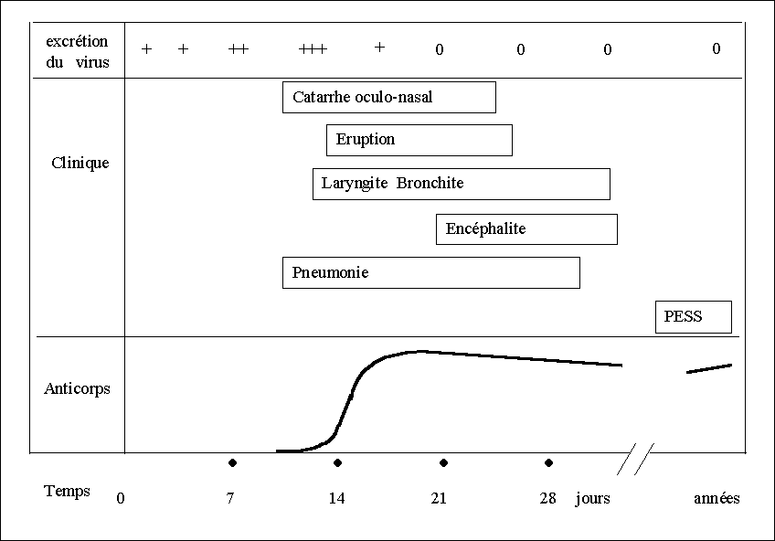
Après une période d'incubation silencieuse de 10 jours pendant laquelle le sujet est néanmoins contagieux, la période d'invasion s'étend sur 4 jours. Elle est marquée par un catarrhe oculo-nasal, de la toux, de la fièvre, une conjonctivite et le classique signe de Koplik. L'éruption caractéristique survient ensuite faite d'éléments maculo-papuleux ; elle commence derrière les oreilles et s'étend à la face, au tronc et aux membres en une seule poussée. Après une semaine, les signes s'amendent annonçant la fin de la maladie.
- les complications sont assez fréquentes surtout chez les enfants fragiles, immunodéprimés ou dénutris ; ainsi s'explique la sévérité de l'infection dans les pays du Tiers-Monde.
Les laryngites, otites et broncho-pneumonies sont assez précoces.
La pneumonie à cellules géantes (qui sont des syncitiums), rare mais grave, ne s'observe que chez les sujets fragiles ou immunodéprimés.
L'encéphalomyélite rougeoleuse, très rare, survient après l'éruption provoquant démyélinisation et infiltrat lympho-plasmocytaire dans le tissu nerveux sans que l'on puisse y trouver le virus : ceci évoque une atteinte de type allergique.
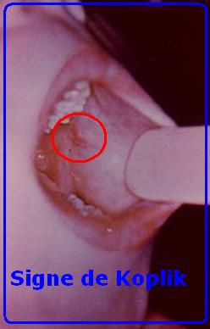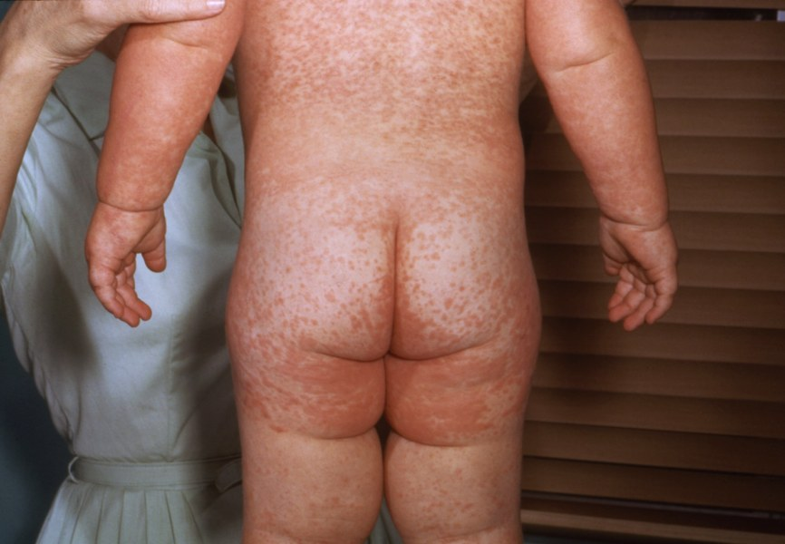
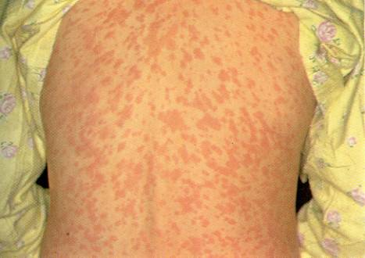
- la panencéphalite sclérosante subaiguë (PESS) est une encéphalopathie dégénérative se déclenchant dans l'enfance et l'adolescence, très rare mais mortelle. Elle survient plusieurs années après la rougeole et semble due à une infection virale persistante. En effet, tous les malades ont eu la rougeole ou ont été vaccinés par un vaccin vivant ; le titre des anticorps anti rougeoleux est très élevé et augmente pendant la maladie ; on trouve des antigènes rougeoleux dans les cellules nerveuses mais jamais de particules virales entières ni bourgeonnantes à la surface des cellules
Physiopathologie
Le seul réservoir de virus est l'homme.
Le virus infecte l'oeil et les muqueuses des voies respiratoires supérieures. Il s'y multiplie dans l'épithélium et les tissus lymphoïdes attenant pendant les phases d'incubation et d'invasion, pendant lesquelles la contagiosité est forte.
Survient ensuite une courte phase de virémie responsable d'une dissémination du virus dans tout l'organisme et en particulier vers le système lymphoïde, le poumon et la peau. L'exanthème est la conséquence de l'action de cellules immunitaires sur les cellules infectées (l'éruption est en effet absente chez les immunodéprimés, ceux-là même qui feront une pneumonie à cellules géantes). Une immunodépression transitoire marquée par une négativation des tests tuberculiniques témoigne des perturbations immunitaires liées à la rougeole.
Epidémiologie
La rougeole est très contagieuse et survient par petites épidémies hivernales avec des poussées plus importantes tous les 4 à 5 ans surtout dans les régions de grande concentration urbaine. Dans les pays développés, le virus circule mal en raison d'une promiscuité non exagérée, d'une hygiène satisfaisante et d'une protection vaccinale de plus en plus efficace ; la maladie survient donc assez tardivement et frappe les grands enfants, les adolescents et même les adultes jeunes. Dans les pays pauvres et surpeuplés, il en est tout autrement, la maladie est plus répandue et plus grave ; elle atteint les nourrissons dès que les anticorps transmis par la mère ont disparu.
Diagnostic biologique
Il n'est guère utile dans les formes typiques car la clinique est suffisamment évocatrice.
Dans les cas atypiques ou dans des situations particulières, il peut être utile.
Un diagnostic rapide est possible par mise en évidence des antigènes viraux dans les cellules respiratoires ou nasales par immunofluorescence directe.
L'isolement du virus se fait sur cultures cellulaires de rein de singe à partir de sécrétions naso-pharyngées ou conjonctivales, sang ou urine.
C'est surtout le diagnostic sérologique qui est pratiqué sur deux sérums, l'un précoce, l'autre tardif, par réaction de fixation du complément ou technique ELISA ou encore inhibition de l'hémagglutination sur hématies de singe.
Traitement
Il est essentiellement préventif par la vaccination. Le vaccin est un vaccin vivant atténué (Rouvax® ) qui ne nécessite qu'une seule injection. Il est recommandé de l'associer dès l'âge de 12 mois aux vaccins anti-oreillons. Le contrôle de l'état immunitaire des adultes par dosage des anticorps spécifiques suivi d'une revaccination des sujets séro-négatifs serait souhaitable.

VIRUS RESPIRATOIRE SYNCITIAL
Un virus isolé en 1956 des sécrétions d'un chimpanzé enrhumé a été dénommé CCA (agent du coryza du chimpanzé). L'année suivante, ce même virus a été trouvé chez des enfants atteints de pneumopathies ou laryngites et comme une de ses propriétés essentielles était de provoquer, en culture cellulaire, la formation de syncitiums, on l'a appelé virus respiratoire syncitial ou VRS (RS pour les anglo-saxons pour ne pas confondre avec le Rous sarcoma virus).

